Leyenda de la luna.

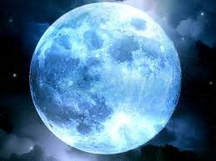Cuenta la leyenda que hace mucho tiempo, mucho antes que los humanos existieran en la tierra, existían dos espíritus, ella se llamaba Luna y el Kuatsumi, ambos vagaban por el universo admirando su hermosura, siempre juntos y siempre felices.

Existía otro espíritu, el cual siempre envidiaba a Kuatsumi por siempre tener a Luna a su lado, esto lo llevo a engañar a Kuatsumi para que bajara a la tierra y nunca pudiera regresar, el aprovecho un día en el cual luna estaba admirando sola la belleza de las flores de la tierra. Cuando Kuatsumi le pregunto al otro espíritu donde se encontraba luna, él le dijo que se encontraba mirando las flores desde lo alto del espacio, y le aconsejo que el bajara a la tierra y recogiera unas cuantas para luna, lo que no sabía Kuatsumi es que al bajar a la tierra él nunca más podría regresar.

Una vez que Kuatsumi bajo y no pudo regresar, luna decidió quedarse y esperar a que algún día ambos pudieran volver a estar juntos.

Leyenda de la luna, tomada de <http://leyendascortas.mx/>.